Hotele

Poniżej przedstawiamy propozycje noclegów z ofertą przygotowaną specjalnie dla uczestników konferencji.

Przypominamy, że konferencja odbędzie się w dniach 3-5 lutego 2025 roku. Zachęcamy do zapoznania się z Programem Ramowym Konferencji w celu odpowiedniego dostosowania długości pobytu.

HL Hotel Lechicka***

HL Hotel Lechicka***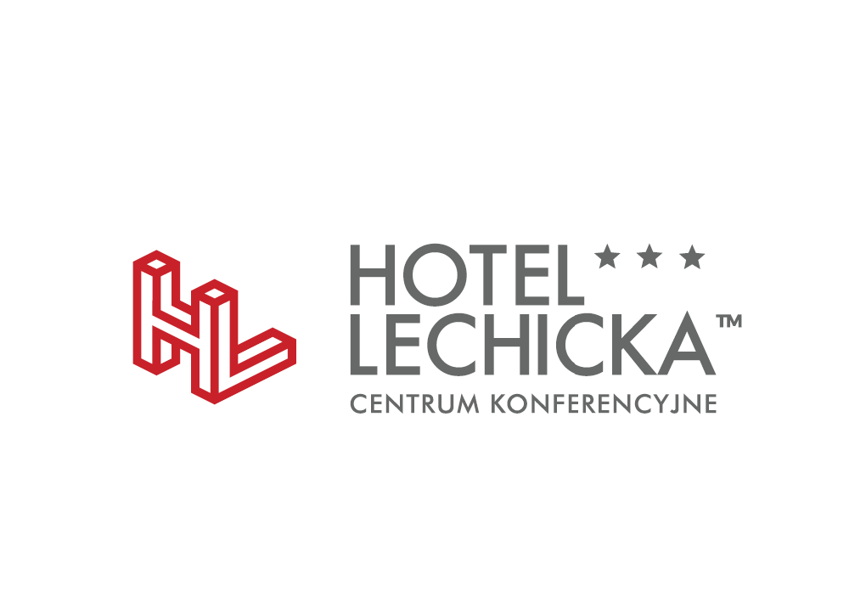

ul. Lechicka 101

61-619 Poznań, Polska

Recepcja[+48 697 900 213](tel:+48697900213)  
[recepcja@hotel-lechicka.pl](mailto:recepcja@hotel-lechicka.pl)

[www.hotel-lechicka.pl](http://www.hotel-lechicka.pl/)

* Cena za pokój jednoosobowy (bez śniadania): 239 zł za osobę za noc
* Cena za pokój dwuosobowy (bez śniadania): 299 zł za osobę za noc
* Cena za pokój jednoosobowy (ze śniadaniem): 289 zł za osobę za noc
* Cena za pokój dwuosobowy (z 2 śniadaniami): 389 zł za osobę za noc

**PROSIMY O REZERWACJĘ NA HASŁO "KONFERENCJA PAKT DLA MOKRADEŁ"**